Контрольная работа «Показательные уравнения». Выполнить до 15.12.
- Найдите корень уравнения 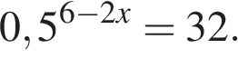
- Найдите корень уравнения 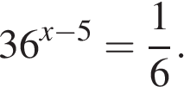
- Найдите корень уравнения 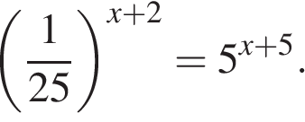
- Решите уравнение 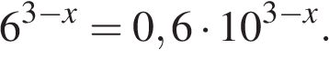
- Решите уравнение 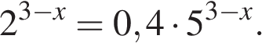
- а) Решите уравнение 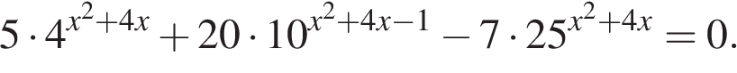
б) Найдите все корни этого уравнения, принадлежащие отрезку 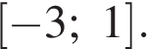

- а) Решите уравнение 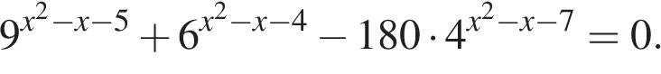
б) Найдите все корни этого уравнения, принадлежащие отрезку [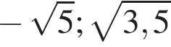].

- а) Решите уравнение 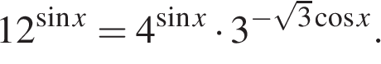
б) Найдите все корни этого уравнения, принадлежащие отрезку 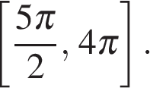

- а) Решите уравнение 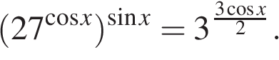
б) Найдите все корни этого уравнения, принадлежащие отрезку 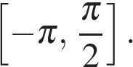

- а) Решите уравнение
- 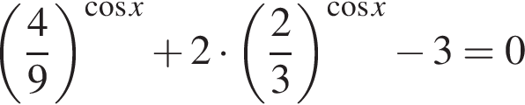
б) Найдите все корни этого уравнения, принадлежащие отрезку 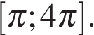

- а) Решите уравнение:
б) Определите, какие из его корней принадлежат отрезку 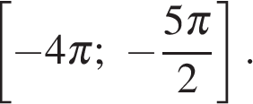

- а) Решите уравнение 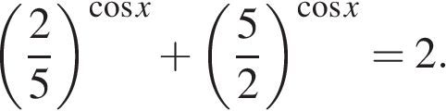
б) Найдите все корни этого уравнения, принадлежащие отрезку 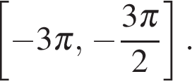
14. Найдите все значения a, при каждом из которых уравнение
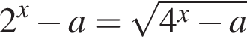
имеет единственный корень.

